**Из чего же, из чего же, из чего же сделаны наши поделки?**

Лягушка - квакушка

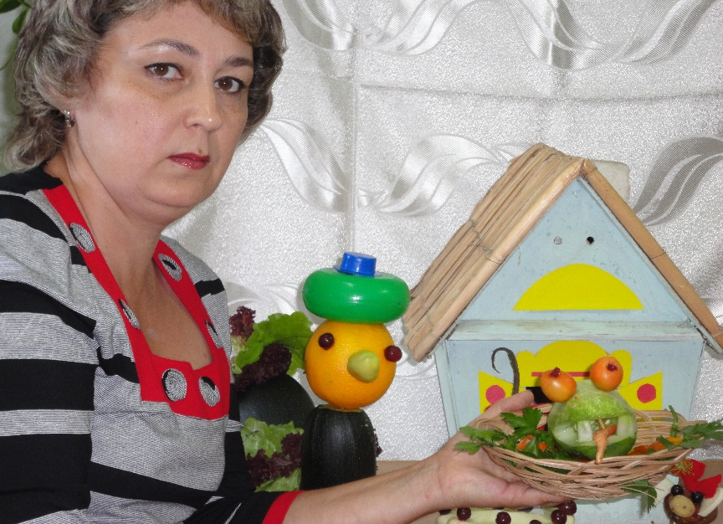

**На лугу по кочкам прыгают комочки!   
Выпуклые глазки и кривые лапки.   
Только где же ушки у маленькой лягушки?**

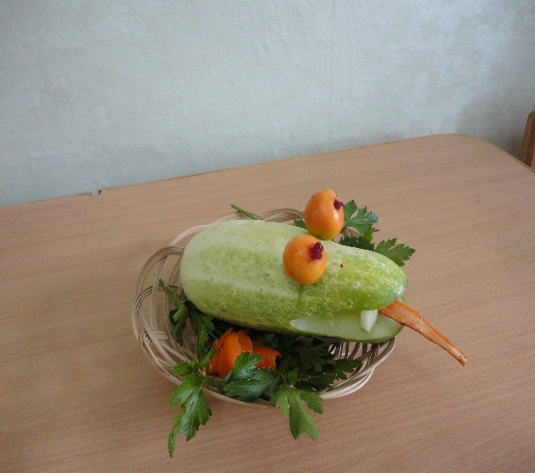

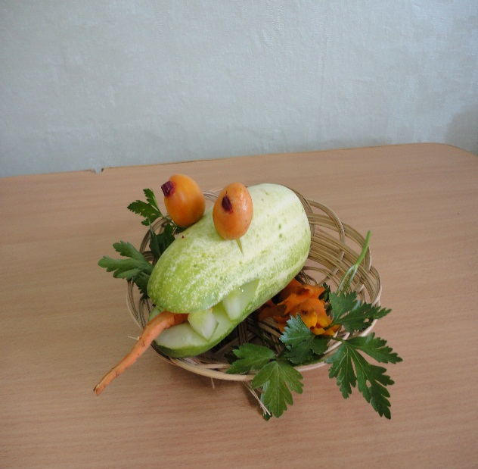

**1. огурец *(туловище)***

1. **морковь *(язык)***
2. **рябина *(глаза)***

**Оформление:**

**- корзинка из соломы,**

**- лист петрушки *(имитация травки)***

**Из чего же, из чего же, из чего же сделаны наши поделки?**

Петушок

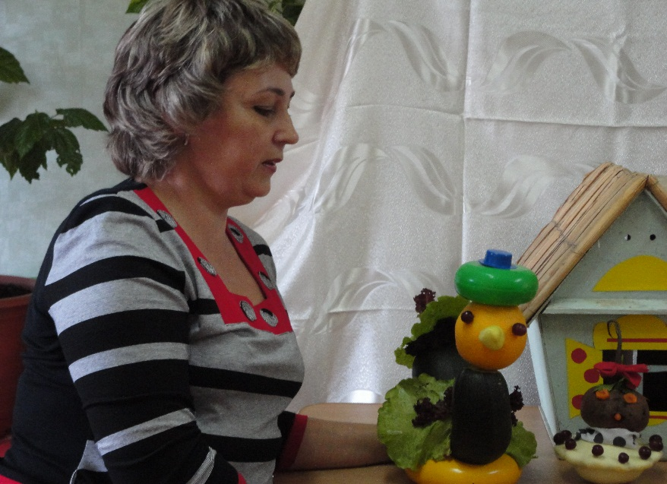

**Наш весёлый петушок**

**Причесал свой гребешок,**

**Побежал по улочкам**

**К своим подружкам-курочкам!**

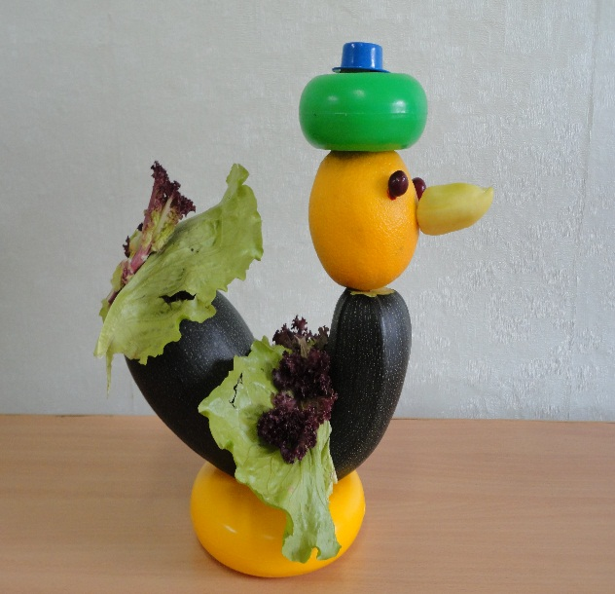

1. **цукини *(туловище)***
2. **апельсин *(голова)***
3. **листья салата *(оперенье)***
4. **перец *(клюв)***

**Оформление:**

**- шляпа из кольца *(от пирамидки)***

**- кольцо-основа *(от пирамидки)***

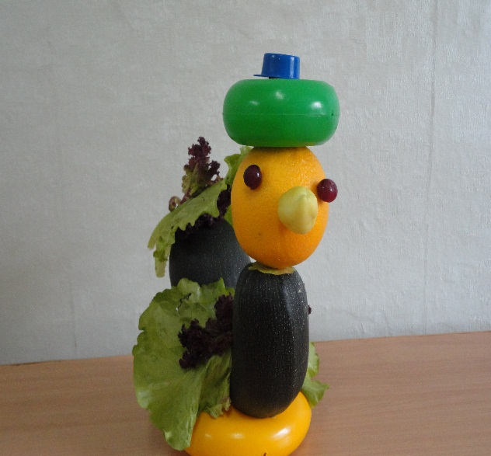

**Из чего же, из чего же, из чего же сделаны наши поделки?**

Дюймовочка

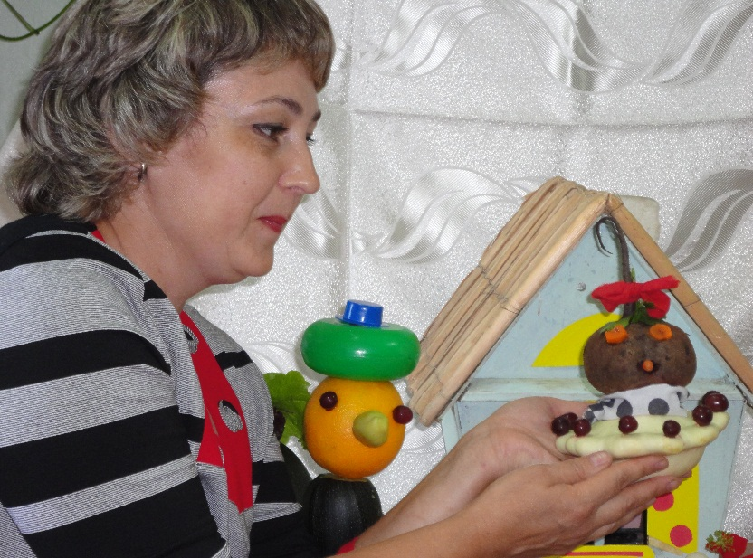

**Девочка - Дюймовочка**

**В гости к нам пришла,**

**Здесь у нас, красавица,**

**Сто друзей нашла!!!**

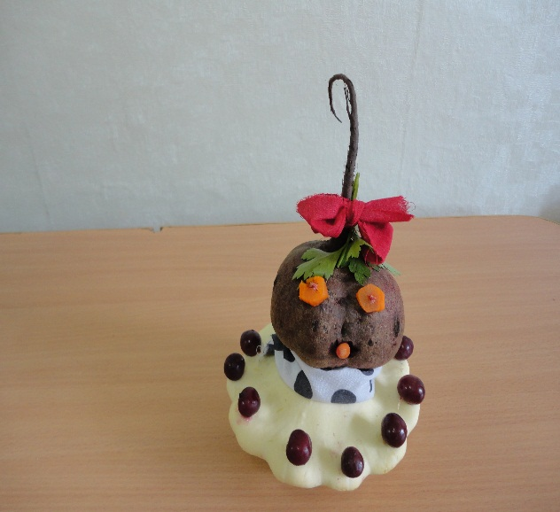

**1. патиссон *(юбка)***

1. **свекла *(голова)***
2. **петрушка *(чёлка)***
3. **морковь *(глаза)***

**Оформление:**

**- бант из ткани**

**- шарф из шёлка**

***-* украшение по краю юбки**

**из вишни**

